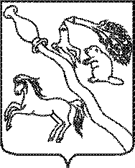
СОВЕТ НАРОДНЫХ ДЕПУТАТОВ БОБРОВСКОГО МУНИЦИПАЛЬНОГО РАЙОНА ВОРОНЕЖСКОЙ ОБЛАСТИ

Р Е Ш Е Н И Е

от 31 марта 2023 г. № 01
г. Бобров

Об итогах социально-экономического
развития Бобровского муниципального
района Воронежской области
в 2022 году и задачах на 2023 год

Заслушав и обсудив доклад главы Бобровского муниципального района Воронежской области А.И. Балбекова, Совет народных депутатов Бобровского муниципального района Воронежской области решил:

1. Признать работу администрации Бобровского муниципального района Воронежской области по выполнению Программы социального и экономического развития за 2022 год удовлетворительной.
2. Утвердить перспективы и отраслевые планы развития на 2023 год.
3. Комиссиям организовать промежуточный контроль за исполнением принятых решений.
4. Опубликовать настоящее решение в районной газете «ЗВЕЗДА».

Председатель Совета народных
депутатов Бобровского
муниципального района
Воронежской области В.А. Рыжов

Глава Бобровского
муниципального района
Воронежской области А.И. Балбеков

